102 學年度第 2 學期 班級讀書會記錄單
班級： 173 圖書股長： 葉禹岑 (請簽名)
運用課程：綜合活動、班會 參加人數：共 50 人
活動地點：173教室
活動時間： 5 月 23 日(自12:50 至15:40 )
讀書會指導老師或領導人： 陳宥希
(請簽名)
- 研究主題或導讀的書籍
*書名(主題)： 享受吧！一個人的旅行 *出版社：馬可孛羅
*作者： 伊莉莎白‧吉兒伯特 *譯者： 何佩樺
*其他參考資料或圖書：享受吧！一個人的旅行(電影)
*討論內容：
這本書在描述作者三十歲時面對的矛盾生活，她覺得她太早結婚，更覺得輕時的想法和現在完全不同，所以她決定離婚，拋下一切，到國外走走，最後她領悟和「自己」相處也可以很快樂。
其實我們如果處於低潮時，不妨學學作者，一個人去旅行，不用受他人的影響，好好的和「自己」相處，也許能夠幫助你走出低潮，迎向一個全新的自己，很多人因為怕孤單，所以討厭「一個人」，但偶爾一個人靜靜地思考，和自己獨處，也許會發現自己內心深處的想法。
- 執行方式
□ 討論會 □ 參觀 V 看影片或媒體 □ 其他：
v
- 成效評估 (由讀書會指導老師填寫)
現在的孩子們絕大多數沉迷在網路虛擬世界，忽視了世界的美好，是十足的「宅男
、宅女」。希望透過這部影片，鼓勵孩子多多留意周遭環境的美好，進而透過旅行去享受生命的價值，不要虛渡光陰，把時間浪費在不真實的網路裏。大多數的同學們都相當喜歡這部影片，甚至有部分的人立下志願，未來等自己有能力之後，一定要來個「一個人的旅行」。

(資料填寫後，請寄至 kfshlib@kfsh.hc.edu.tw信箱)

102 學年度第 2 學期 班級讀書會 活動照片

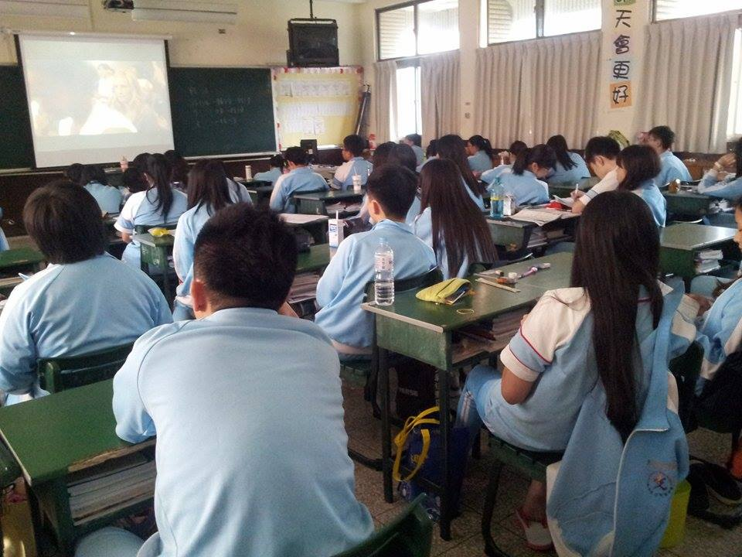 | 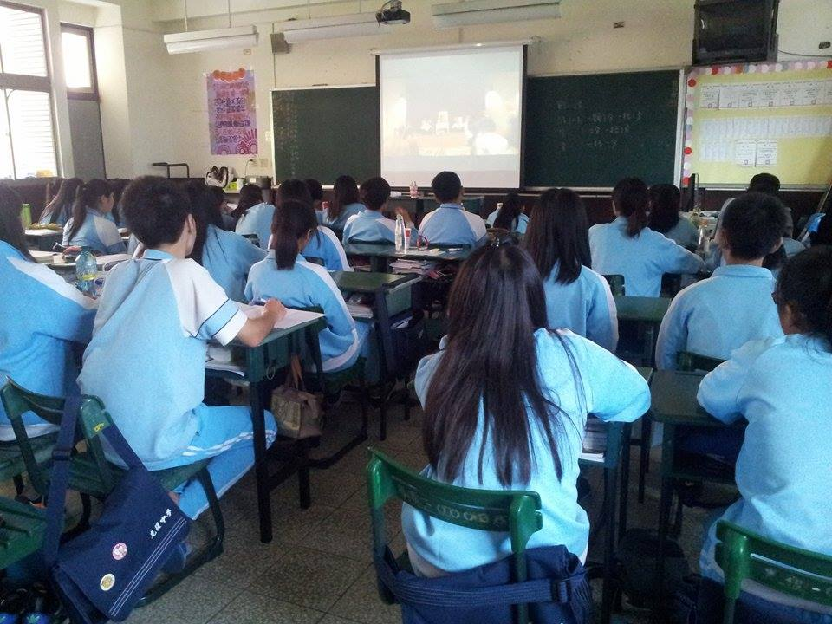
全班一起觀看「享受吧！一個人的旅行」翻拍成的電影。

